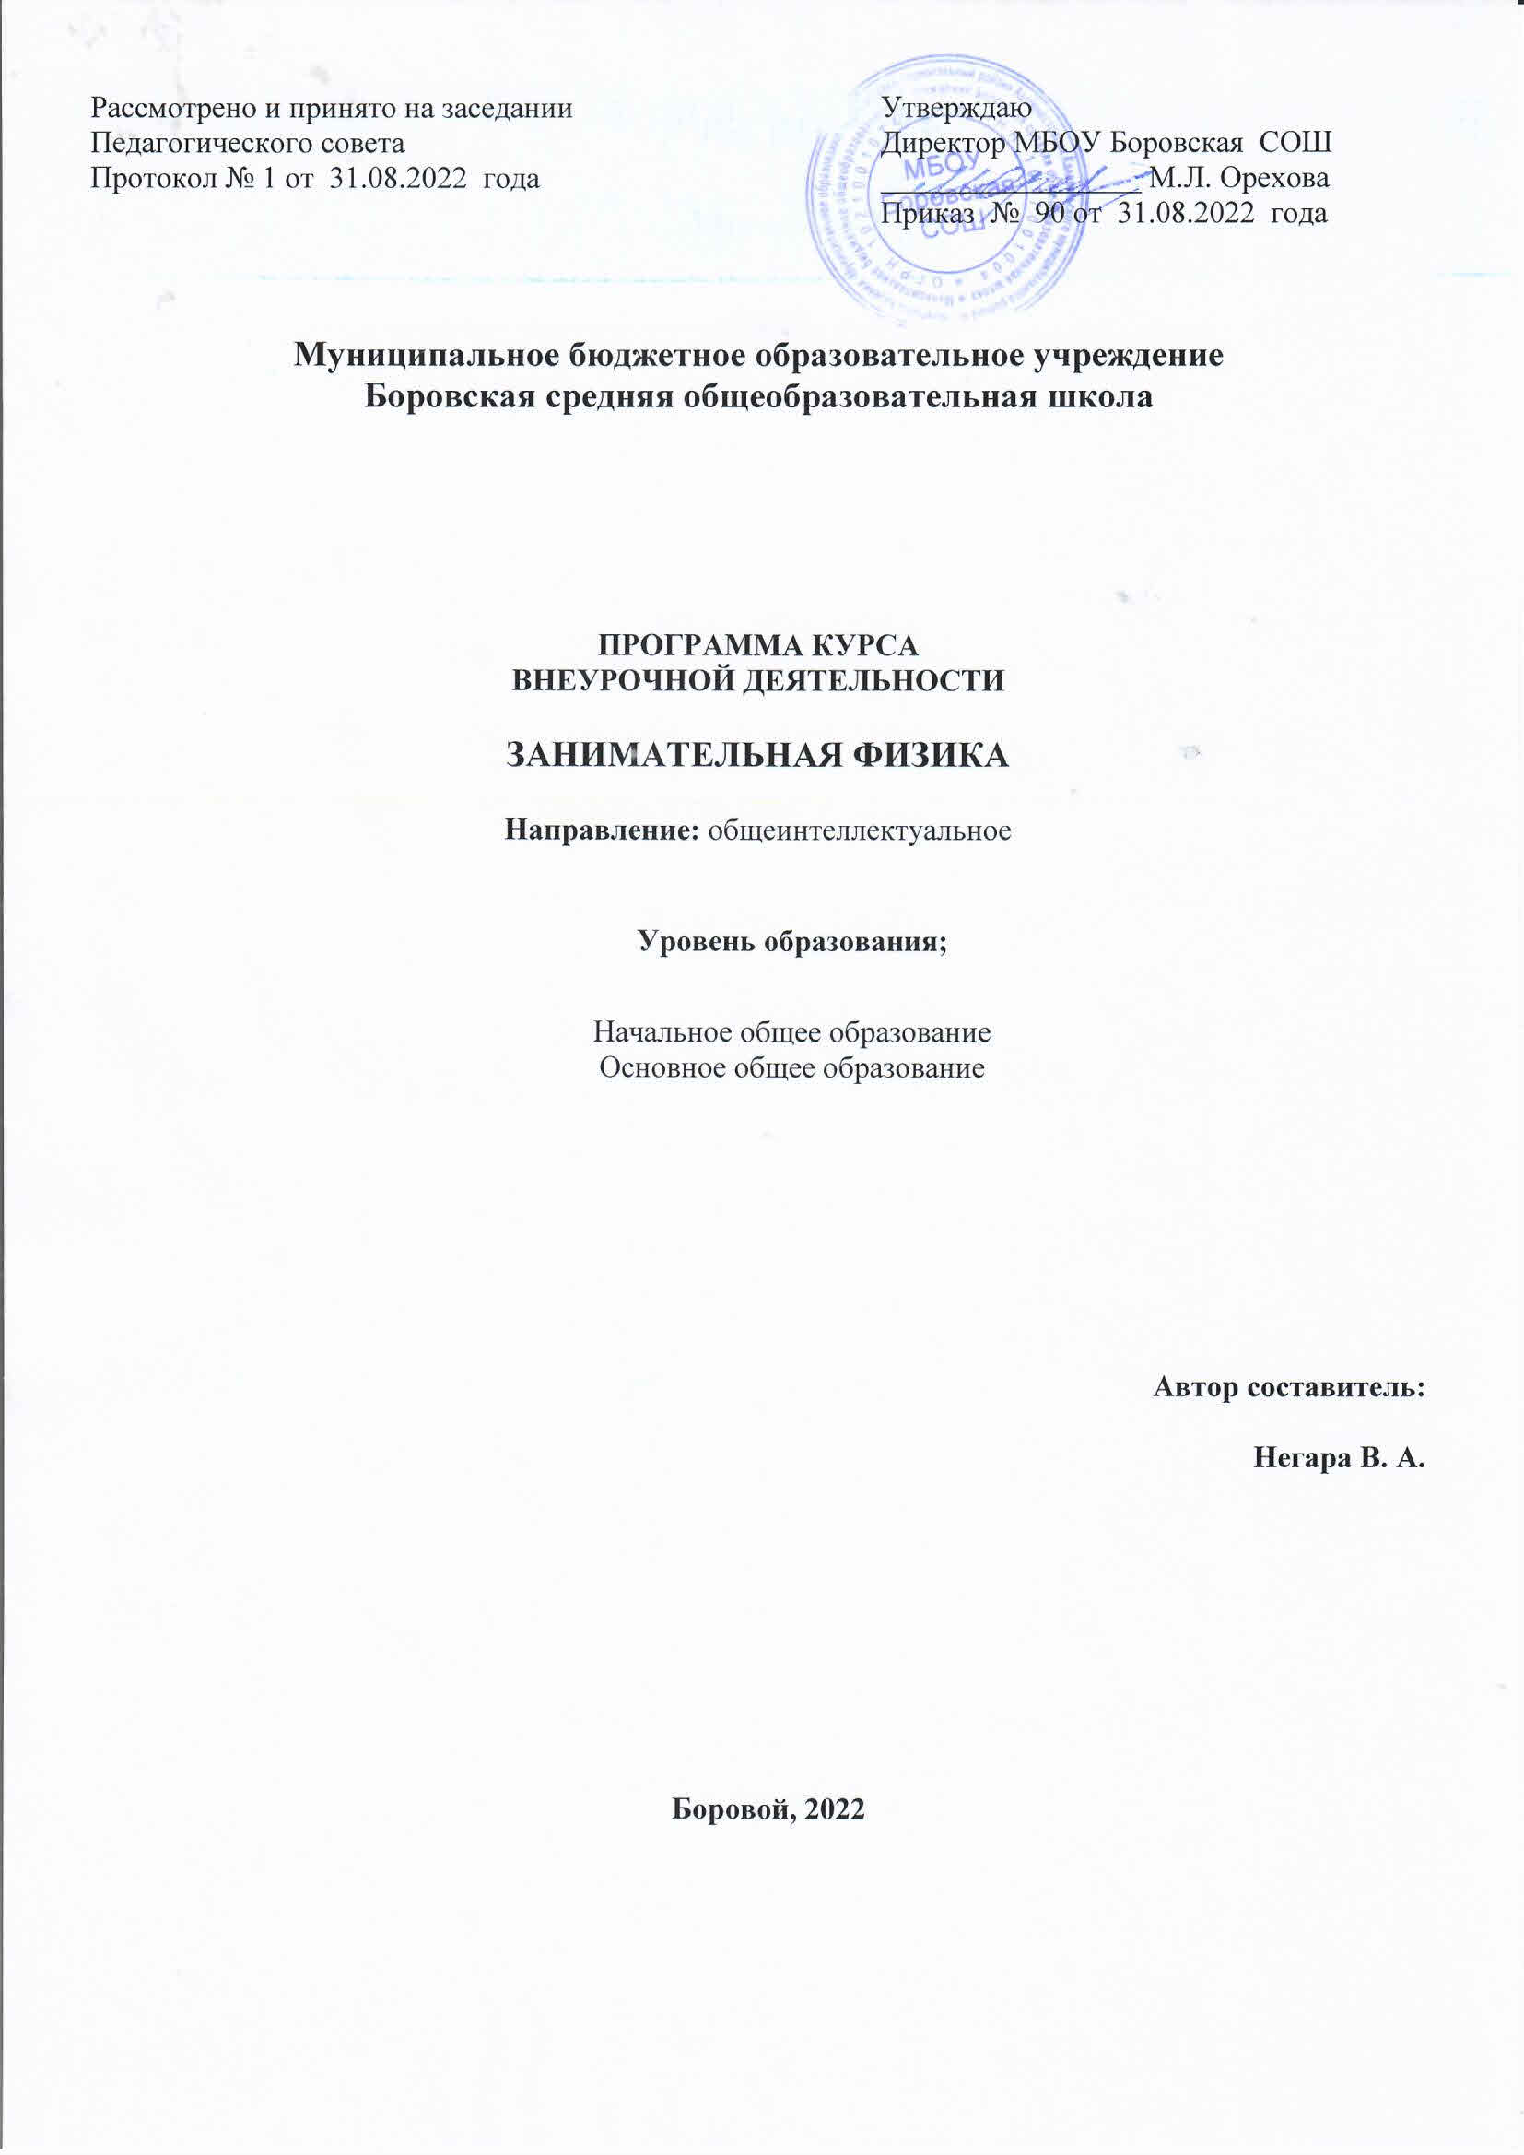
Рассмотрено и принято на заседании Педагогического совета  Протокол № 1 от 31.08.2022 года | Утверждаю  Директор МБОУ Боровская СОШ  _________________ М.Л. Орехова  Приказ № 90 от 31.08.2022 года

Муниципальное бюджетное образовательное учреждение
Боровская средняя общеобразовательная школа

ПРОГРАММА КУРСА
ВНЕУРОЧНОЙ ДЕЯТЕЛЬНОСТИ

ЗАНИМАТЕЛЬНАЯ ФИЗИКА

Направление: общеинтеллектуальное

Уровень образования;

Начальное общее образование
Основное общее образование

Автор составитель:

Негара В. А.

Боровой, 2022

Программа курса внеурочной деятельности «Занимательная физика» предназначена для учащихся 4 – 7 классов МБОУ Боровской СОШ. Программа составлена в соответствии с требованиями ФГОС начального и основного общего образования.

Цель программы - формирование интереса к физике и технике, подготовка к осуществлению осознанного выбора профессии, создание условий для развития личности ребёнка.

Результаты освоения курса внеурочной деятельности
- Предметные: к концу занятий кружка учащиеся должны уметь объяснять природные явления, понимать смысл основных физических законов, приобрести навыки работы с измерительными приборами общего назначения: весами, термометром, измерительным цилиндром, штангенциркулем и т.д., уметь применять полученные знания, умения и навыки для решения практических задач повседневной жизни.
- Личностные: у учащихся должны сформироваться познавательные интересы, убеждённость в закономерной связи и познаваемости явлений природы, уважение к творцам науки и техники, самостоятельность в приобретении новых знаний и практических умений; учащиеся должны сделать первые шаги в области профессионального самоопределения.
- Метапредметные: сформированность умения пользоваться дополнительными источниками информации, развитие умения работать в группе, представлять и отстаивать свою точку зрения, освоение приёмов действий в нестандартных ситуациях, учащиеся должны уметь ставить перед собой задачи, решать их доступными способами, уметь представить результаты своей работы, уметь самостоятельно приобретать знания и использовать их на практике.

Содержание курса внеурочной деятельности с указанием форм организации и видов деятельности
  - Организационный момент. Обсуждение плана работы кружка. Техника безопасности при выполнении экспериментов и при работе с режущими инструментами. Связь физики с другими науками. Взаимосвязь физики и техники. Какие законы физики лежат в основе технических устройств.
  - Великие учёные: с древних времён до наших дней. Биографии, научные и технические достижения Архимеда, Аристотеля, Ньютона, Галилея, Эдисона, Ломоносова, Попова, Лодыгина, Капицы, Абрикосова и т.д. Просмотр учебного фильма и презентаций.
  - Познавательная игра «Слабое звено». Что мы знаем о великих физиках и их открытиях и изобретениях?
  - Молекулярное строение вещества. Атомы, элементы. Таблица Менделеева. Определение размера молекул путём измерения толщины масляной плёнки на поверхности жидкости. Просмотр презентации.
5. Единицы измерения скоростей. Скорости в мире животных. Скорости звука и света. Скорости первых транспортных средств. Скорости в технике. Скорости в космонавтике. Явление инерции. Движение по инерции. Инерция в нашей жизни. Польза и вред инерции.
6. Шкала, единицы измерения. Международная система единиц. Единицы измерения в микромире и в просторах космоса. Погрешности измерения. Изучение приборов для измерения линейных размеров: линейка, рулетка, штангенциркуль, микрометр.
7. Измерение объёма тел плоскогранных предметов с помощью линейки. Нахождение периметра и объёма комнаты. Измерение объёма тел произвольной формы с помощью измерительного цилиндра с водой.
8. Измерение массы тел на рычажных весах. Определение плотности тел из разных материалов с помощью взвешивания и измерения объёма. Измерение плотности жидкостей с помощью ареометра.
9. Силы в природе: сила тяжести, упругости, трения. Вес тел и его отличие от силы тяжести. Невесомость. Измерение силы динамометром. Просмотр учебного фильма.
10. Практическая работа. Определение давления тела путём измерения силы давления и площади поверхности, на которую действует та сила.
11. Виды сил трения. Трение на пользу и во вред. Уменьшение и увеличение силы трения. Сила сопротивления воздуха. Что бы произошло, если бы исчезло трение? Измерение и сравнение силы трения скольжения и качения. Изучение движения тела при разных силах трения.
12. Когда возникает сила упругости? Закон Гука. Сила реакции опоры и натяжения нити. Прочность материалов. Изучение растяжения пружины и резинового жгута под действием сил. Пластические и упругие деформации. Виды деформаций: растяжение и сжатие, сдвиг, изгиб. Усталость материалов.
13. Устойчивое и неустойчивое равновесие. Центр тяжести. Нахождение центра тяжести плоской пластины. Условие равновесия. Пизанская башня, почему она не падает?
14. Рычаг и наклонная плоскость. Принцип их действия применение в различных устройствах: весах, рукоятках рабочих инструментов и т. д .
15. Оружие древности: копьё, секира, лук, арбалет, баллиста, катапульта. Использование в их конструкции простых механизмов.
16. Три агрегатных состояния воды. Исследование физических и химических свойств воды. Проблемы с питьевой водой в мире. Очистка воды. Экологические проблемы бассейна Волги.
17. Давление воды в морях и океанах. Мягкий и жёсткий водолазный скафандр. Акваланг. Кессонова болезнь. Батисфера и батискаф.
18. Устройство водолазного колокола, кессона. Строительство мостов, плотин. Просмотр учебного фильма про строительство Волжской ГЭС.
19. Гидростатический парадокс. Решение занимательных задач по гидростатике.
20. Ураган, торнадо, землетрясение, цунами, объяснение их происхождения с точки зрения физики. Просмотр видеоролика.
21. Источники света. Преломление света. Разложение белого света в спектр. Радуга. Линзы. Зрение двумя глазами. Инерция зрения. Оптические иллюзии. Просмотр учебного фильма и презентации.
22. Демонстрация опытов с водой и атмосферным давлением, зеркалами и линзами.
23. История космонавтики. Успехи нашей страны в освоении космоса. Первый спутник, первый полёт человека в космос. Физическая природа планет Солнечной системы. Планеты земной группы, планеты – гиганты. Спутники планет. Малые тела Солнечной системы. Просмотр учебного фильма.
24. Луна – естественный спутник Земли. Физические характеристики. Гипотезы происхождения Луны. История исследования Луны. Наблюдение Луны в бинокль.
25. Физическая природа звёзд и Солнца. Размеры, температура звёзд. Созвездия. Карта звёздного неба. Просмотр видеоролика.
26. Совершённая и полезная работа. Неизбежные потери энергии. Как уменьшить потери. Увеличение КПД. История создания вечных двигателей (презентация). Почему они не работают?
27. Практическая работа. Измерение мощности человека при поднятии по лестнице путём измерения массы человека, высоты и времени подъёма.
28. Летательные аппараты: самолёты, дирижабли, воздушные шары. Их устройство и принцип действия. Принцип реактивного движения. Реактивное движение в природе. История ракетостроения. Современная реактивная техника. Виды воздушных змеев. Основы аэродинамики. Свойства воздуха. Подъёмная сила. Сопротивление воздуха. Ветер. Изготовление и испытание воздушного змея .
29. Игра «Знаешь ли ты физику»

Тематическое планирование
№ | Количество часов | Тема занятия
1 | 1 | Вводное занятие. Техника безопасности. Физика – основа техники.
2 | 1 | Выдающиеся российские и зарубежные учёные и изобретатели.
3 | 1 | Игра «Слабое звено» «Физика и физики».
4 | 1 | Строение вещества. Изучение моделей молекул. Размеры молекул.
5 | 1 | Скорости в природе и технике. Изучаем инерцию.
6 | 1 | Измерения – основа науки и техники.
7 | 1 | Измерение объёма тел правильной и неправильной формы.
8 | 1 | Измерение массы тела на рычажных весах. Определение плотности материалов.
9 | 1 | Силы в природе. Динамометры различных видов. Измерение силы.
10 | 1 | Измерение давления человека на пол, давления книги на стол.
11 | 1 | Трение в нашей жизни.
12 | 1 | Сила упругости. Виды деформаций.
13 | 1 | Равновесие тел. Рычаги в природе и технике.
14 | 1 | Простые механизмы.
15 | 1 | Оружие древности.
16 | 1 | Вода, вода, кругом вода… Основы гидравлики.
17 | 1 | Исследование морских глубин.
18 | 1 | Строительство мостов, плотин.
19 | 1 | Решение занимательных задач по гидростатике.
20 | 1 | Природные катастрофы.
21 | 1 | Световые явления.
22 | 1 | Вечер занимательных опытов.
23 | 1 | «На пыльных тропинках далёких планет…»
24 | 1 | Загадки Луны.
25 | 1 | «Через тернии – к звёздам»
26 | 2 | Энергия. Работа. Вечные двигатели.
27 | 1 | Измерение мощности человека при подъёме по лестнице.
28 | 2 | Летательные аппараты.
29 | 2 | Реактивное движение. Воздушные змеи. Аэродинамические силы, действующие в полёте на воздушного змея.
30. | 2 | Игра «Что, где, когда».
Итого: | 34 часа

